采购管理制度及采购流程

一、目的**：**

保障公司采购系统更趋完善，也为公司各部门提供清晰的采购规则、责任、标准、指引及流程。通过 体系及各部门的配合，本制度流程将有效地指引各部门根据标准进行工作，确保体现公司品牌形象、 保证产品品质以及维护顾客的核心需求，不断提升公司竞争力。

二、适用范围

适用本公司范围内采购管理

三、内容

**（一）总则：**为加强采购工作的管理，提高采购工作的效率，制定本制度。所有的采购人员及相关人 员均应以本制度为依据开展工作。

**（二）基本流程：**采购需求—寻找供应商—询价、比价、议价—采购洽谈—合同签订—付款申请— 交货验收—质检—入库。

（三）采购流程图如下（分预付款和后付款）：

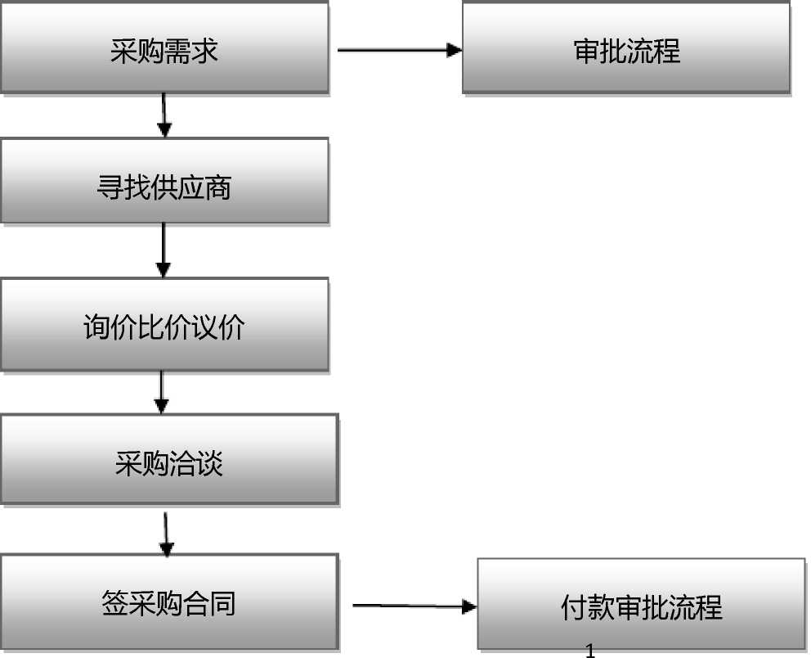

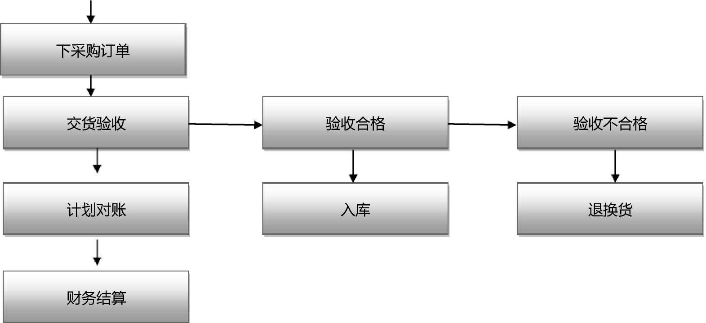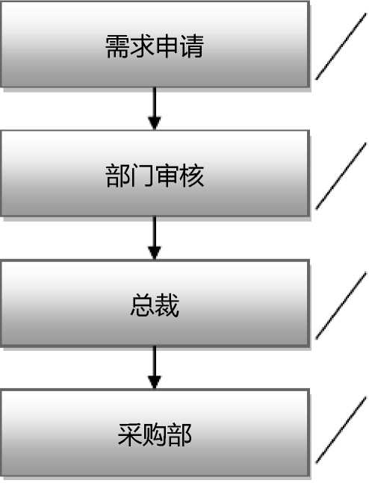

同意后，通知采购部进行采购

四、制度细则

（一）采购需求的提请

1、定义：采购需求是指某部门根据生产经营需要确定一种或几种物品，并按照规定的格式填写，

按照即定流程申请获得这些物品的过程。

2、采购需求流程如图：

由需求部门填写，按照公司规定的申请单格式清楚的填写采购 申请单各项数据（重点要素见细则要求），填写后提交OA系统 由需求部门经理（负责人）进行审核，对申请采购的物品用途、 数量、规格等进行审核确认，同意后提交上一级主管领导

采购部收到批准通过的采购申请单，要对请购单的内容进行核 对，并与需求部门就采购物品的规格、数量、到货日期进行确 认

3、请购单的要素

完整的请购单应包括以下要素：

* 请购的部门；
* 请购物品所属项目；
* 请购的用途；
* 请购的物品名；
* 请购的物品数量；
* 请购的物品规格；
* 请购物品的样品、图纸或技术资料等；
* 请购物品的需求时间；
* 请购如有特殊需要请备注；

4、请购单及其提请规定

* 请购单应按照要素填写完整、清晰，由公司领导审核批准后通知采购部门。
* 涉及的采购物品种类、数量过多时可以以附件清单的形式进行提交。
* 遇公司生产、生活急需的物资，公司领导不在的情况，可以电话、邮件或其他形式请示，征 得同意后提报采购部门，流程后补。
* 如果是单一来源采购或指定采购厂家及品牌的产品，申请部门必须作出备注说明。

5、公司物资申请采购的提请部门

* 公司生产经营所需的原材料、生产设备、辅件及其他物品由生产部门提请。
* 公司设备维修、维护所需的备品备件、维修工具等物品由生产部门提请。
* 公司生活及办公的物品、固定资产或其他生活及办公项目由行政部门提请后自采。
* 公司各部门专用的物资由各部门自行提请。

6、请购单的接收

* 采购部在接收请购单时应检查表单的填写是否按照规定填写完整、清晰。
* 接收请购单时应遵循无计划不采购、名称规格等不完整清晰不采购、图纸及技术资料不全不 采购、库存已超储积压的物资不采购的原则。
* 联系仓库管理人员核查采购物资是否有库存，核对采购台帐看在途采购的物资是否满足采购 申请。
* 对于不符合规定和撤销的采购物资应及时通知申请采购的部门。

7、请购单的分工处理

* 核对过的请购单，采购部应按照人员分工和岗位职责进行分工处理。
* 对于紧急采购项目应优先处理。
* 无法按照申请部门需求日期完成采购的，应提前通知申请部门。
* 重要的项目采购前应征求公司相关领导的建议。

8、采购周期的规定

* 根据采购物品的金额、特性、地域规定相应的采购周期。
* 请购部门应按照公司规定的时间提前走请购单的审批流程，以便采购部门能按时完成采购。
* 采购部如未能按时完成采购任务时应向公司领导说明原因。
* 遇到紧急采购应汇报公司领导采取快速优先采购的策略。

（二）询价及其规定

* 询价请应认真审阅请购单的品名、规格、数量、名称，了解其技术要求，遇到问题要应及时 与请购部门沟通。
* 对于紧急请购项目应优先处理。

• 所有采购项目上必须向生产厂家或供应商直接询价，原则上尽量不通过其代理或各种中介机 构询价。

•对于请购部门需求的物资或设备如有品质相同，成本较低的替代品可以推荐采购替代品。对 于请购部门需求的物品，采购人员在采购过程中应该发现，采购物品有新产品可替代，而未 与请购部门进行沟通的，采购也应负责。采购需对使用部门提出合理修改性建议。

* 遇到重要的物资、项目或预估单次采购金额较大的采购情况，询价前应先向公司相关领导汇 报拟邀请报价或投标单位的基本情况，提报公司领导批准方可询价或发放标书。
* 询价时对于相同规格和技术要求应对不同品牌进行询价。
* 除固定资产外，根据单次采购金额的不同，选择供应商询价、供应商参与比价或招标采购的 供应商数量也要不同。金额大的，公司相关领导参与监督。
* 比价采购或招标采购所邀请的单位均应具备一定资质和实力，具有提供或完成公司所需物资 和项目的能力。
* 比价采购或招标采购应按照公司规定的表单格式或拟定完整的招标文件格式进行询价。
* 在询价时遇到特殊情况应书面报请公司领导批示。

（三）比价、议价

* 对厂商的供应能力，交货时间及产品或服务质量进行确认。
* 对于合格供应商的价格水平进行市场分析，是否其他厂商的价格最低，所报价格的综合条件 更加突出。
* 收到供应单位第一次报价或进行开标后应向公司领导汇报情况，设定议价目标或理想中标价 格。
* 重要项目应通过一定的方法对于目标单位的实力，资质进行验证和审查，如通过进行实地考 察了解供应商的各方面的实力等。
* 参考目标或理想中标价格与拟合作单位或拟中标单位进行价格及条件的进一步谈判。

）比价、议价结果汇总

* 比价、议价结果汇总应按照规定的格式完整列出报价、工期、付款方式及其他价格条件、列 出拟选用单位及选用理由，按照一定顺序逐一审核。
* 如比价、议价结果未通过公司领导审核应进行修改或重新处理。

（五）合同的签订及其规定

（1）合同正文应包含的要素

* 合同名称、编号、签订时间、签订地点。
* 采购物品的名称、规格、数量、单价、总价及合同总额，清单、技术文件与确认文件是合同 不可分割的部分。
* 包装要求，备品备件包装运输要求。
* 合同总额应含税，含运达公司的总价，特殊情况应注明。
* 付款方式。
* 交货期。
* 质量保证期。
* 质量要求及规范。
* 违约责任和解决纠纷的办法。
* 双方的公司信息。
* 其他约定。

（2）合同签订及其规定

* 如涉及到技术问题及公司机密的，注意保密责任。
* 拟定合同条款时一定要将各种风险降低到最低。
* 如物品订购数量较多且价值较大或难清点的情况时，务必请厂商派代表来场协助清点。
* 质保期一定要明确从什么时候开始并应尽量要求厂商延长产品质保期。

• 详细约定发票的提供时间及要求。

* 针对不同的合同约定不同的付款方式，如设备类的合同一般应分按照预付款、验收款、调试 服务款、质量保证金的顺序明确付款额度、付款时间和付款条件等。
* 违约责任一定要详细、具体。
* 比价汇总相关表单审核完毕后方可进行合同的签订工作。
* 合同签定前应按照规定的格式对合同初稿进行审查。
* 合同审查通过后应由公司法人或代表签字，加盖公司合同章方可生效。
* 签订的所有合同应及时报送法务部门。

（六）付款及合同执行

（1）付款流程

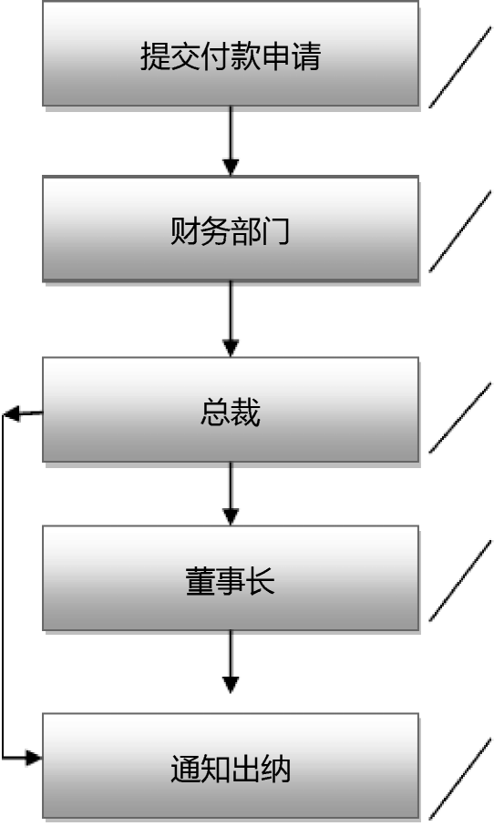填写付款申请提交OA系统，并上传采购合同（双方盖章版）

同意/不同意（3000元以下）

同意/不同意（3000元以上）

根据批复意见进行付款

由财务部门经理（负责人）进行付款金额审核，同意后提交上 一级主管领导

（2）付款规定

* 所有已签订合同付款时应按照公司财务付款流程及资金支出审批流程的相关规定执行。
* 按照进度付款的采购项目必须确保质检合格方可付款。
* 按照公司规定和合同约定达到付款条件的合同在付款时应按财务部要求填写相关资金支出、 付款的申请审批，审批完毕后通知出纳付款。
* 财务部门在接到付款审批单后应在2天内付款，以免影响合同的执行和供货周期，遇特殊情 况限延期付款的应及时的通知采购部并汇报公司领导。

（3）合同执行

* 已签订合同由采购部负责跟进，由采购部进行监督，如出现问题，采购部应及时提出建议或 补救措施，并及时通知请购部门及公司领导。
* 已签订的合同在执行期间，应及时掌握合作单位对于合同义务和责任的履行情况，跟踪并督 促其保质保量，按时履约。
* 合同在履行期间应按照上方约定严格执行合同，遇未尽事宜应及时协商并签订补充合同。

（七）验收入库与退货

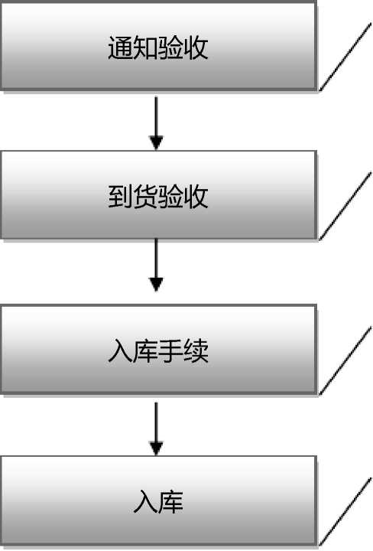采购部确定到货时间，提前通知质检部门做好检验准备，通知 仓储部门做好入库准备

（1）验收流程

到货后，由质检部门进行质量验收，仓储部门对物品的数量、 规格等进行验收

物品经检验合格，办理入库手续，仓储人员办理入库单据

物品入库。根据物品特性，安排好仓位存储并进行妥善保管

（2）报验

* 供应单位已经履行完毕的合同，采购部应及时的通知质检部门进行验收。
* 对于不同类型的物品验收标准参照公司质检部门的相关规定执行。
* 质检部门在接到采购部报验通知后应及时进行质检。
* 用于公司生活和办公的物资不在公司质检部质检范围之内。

（3）入库

* 公司所有的生产材料、设备入库前均应通过质检部门的检验或验收。
* 采购的物品在运达公司后采购部应及时通知请购部门。
* 质检部门未及时验收的，仓库在收到送货清单后应将其作为暂存物资接受，并妥善保管。
* 质检部门已经验收的产品仓库应及时的入库，并及时出具入库清单。

（4）退、换货

* 质检部门验收不合格的物品，由采购部与供应商进行协调，办理退、换货。并将不合格物品 名称、规格、原因等进行细分类标注并建立不合格采购品名录，做为供应商管理评估的依据。
* 因退、换货延长物品到货期限的，要及时告知请购部门。如急需，根据具体情况做其它应对 准备。